
冰载荷作用下结构强度直接计算指南
（报批稿）
2024

中国船级社

目 录
第一章 通 则 1
第 1 节 一般要求 1
第2节 定 义 1
第3节 图纸资料 1
第4节 构件尺寸 2
第二章 线性强度直接计算 3
第1节 一般要求 3
第2节 结构建模 3
2.2.1 建模范围 3
2.2.2 建模要求 4
2.2.3 边界条件 6
第3节 载荷应用及工况 7
第4节 屈服强度 14
第5节 屈曲强度 14
第三章 非线性强度直接计算 16
第1节 一般要求 16
第2节 结构模型 16
第3节 材料模型 17
第4节 非线性分析 18
第5节 载荷应用及工况 19
第6节 衡准 20

第一章 通 则

第 1 节 一般要求
1.1.1 本指南适用于申请极地级（PC 1~7）、Icebreaker、Icebreaker*附加标志船舶受冰载荷作用下的船体主要支撑构件结构强度直接计算评估。其他受冰载荷作用下的船舶也可参照使用。
1.1.2 冰载荷作用下的船体主要支撑构件（含甲板、横舱壁等）结构强度应满足本指南提供的线性或非线性分析要求。

第2节 定 义
1.2.1 CCS《钢质海船入级规范》（以下简称“钢规”）、《重型破冰船规范》的定义适用本指南。
1.2.2 设计冰载荷P_{avg}：均匀分布在一长方形载荷板（高b和宽w）上的平均压力
，见钢规第8篇第13章第2节13.2.3.4。
1.2.3 冰载荷板高度b：见钢规第8篇第13章第2节13.2.3.3。
1.2.4 冰载荷板宽度w：见钢规第8篇第13章第2节13.2.3.3。
1.2.5 船体区因子AF：反映船体各区域预期承受载荷的相对大小的因子，见钢规第8篇第13章第2节13.2.3.5、《重型破冰船规范》第2节2.2.5。
1.2.6 冰压力－变形曲线：表征冰压力载荷与结构变形关系的曲线。
1.2.7 侧向变形：系指结构件受冰载荷作用在其平面内发生的弯曲变形。
1.2.8 面外变形：系指结构件受冰载荷作用发生的偏离其平面的变形。
1.2.9 塑性应变：又称永久应变，指应力全部消失后结构件仍保留的应变。

第3节 图纸资料
1.3.1 应将直接计算报告提交CCS备查。
1.3.2 线性直接计算报告应至少包括如下内容：
（1）所使用的图纸清单；
（2）结构有限元模型的详细描述；
（3）结构模型和相关属性图形；
（4）边界条件的详细描述；
（5）所施加的载荷的详细情况，包括冰载荷计算过程、载荷板尺寸、载荷作用图等；
（6）描述与载荷有关的结构模型响应的图形和结果，以及按强度标准的符合性结果汇总、板格的屈曲分析和结果等；
（7）必要时，对结构的建议修改方案，包括修改后评估结果。
1.3.3 非线性直接计算报告至少包括如下内容：
（1）1.3.2（1）~（5）；
（2）所使用的材料本构关系说明；
（3）描述与载荷有关的结构模型响应（变形、应力、塑性应变等）的图形和结果；
（4）构件的冰压力-变形曲线图；
（5）按强度标准的符合性结果汇总；
（6）必要时，对结构的建议修改方案，包括修改后的评估结果。

第4节 构件尺寸
1.4.1 除另有规定外，本指南直接计算中，结构模型构件尺寸采用总提供厚度，总提供厚度定义见钢规第9篇第1部分第3章第2节1.2.2。

第二章 线性强度直接计算

第1节 一般要求
2.1.1 本章给出了假定材料线弹性，在冰载荷作用下的船体主要支撑构件线性强度直接计算的具体要求。
2.1.2 评估的主要支撑构件包括：
（1）横向构件：横舱壁、横向强框架、强肋骨，以及其他横向板结构；
（2）纵向构件：甲板/平台、舷侧纵桁，以及其他纵向板结构；
（3）首柱区域内的主要支撑结构（对于首/尾双向航行的船舶，尾柱区域可参照首柱区域的要求进行评估）。

第2节 结构建模

2.2.1 建模范围
2.2.1.1 结构建模范围应避免边界条件的影响。
2.2.1.2 可采用局部构件模型或整体舱段模型对目标位置进行强度分析。
2.2.1.3 局部构件模型一般以单个特定分析目标位置为中心，其建模范围应至少如下（典型局部构件模型示意图见图2.2.1.3）：
（1） 垂向：1档舷侧纵桁（或甲板平台）+1档舷侧纵桁（或甲板平台）+1档舷侧纵桁（或甲板平台）；
（2） 纵向：2档强框架+1档强框架+2档强框架；
（3） 横向：舷侧至2档甲板纵桁或至内壳、纵舱壁等。对于PC5及以上冰级船舶，应延伸至船中纵线处。
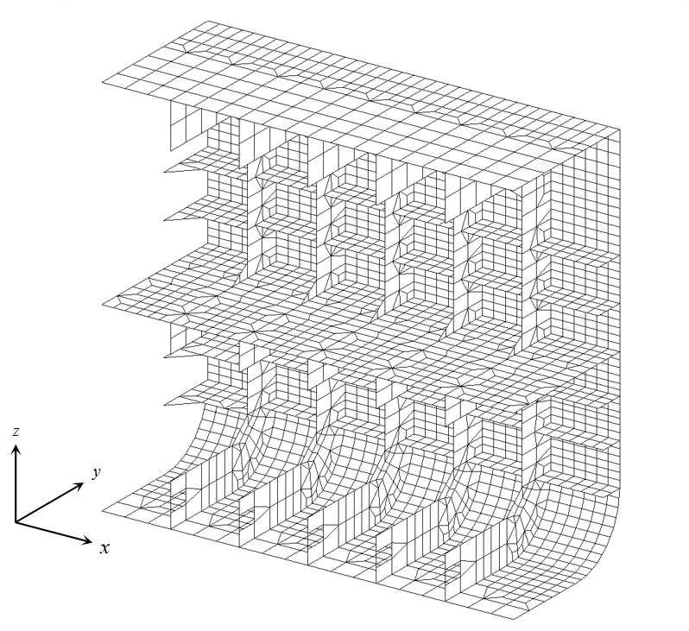
图2.2.1.3 局部构件模型示意图
2.2.1.4 如局部构件模型范围足够大，能够体现多个特定分析目标并确保避免边界影响，则也可使用局部构件模型计算多个分析目标。
2.2.1.5 整体舱段模型计算多个分析目标时，其建模范围应至少如下（典型整体舱段计算模型见图2.2.1.5）：
（1） 垂向：船底至主甲板；
（2） 纵向：当分析目标为强框架时，纵向延伸至分析目标所在位置前/后至少2个强框架。当分析目标为横舱壁时，纵向应至少向横舱壁前后延伸0.5个舱段范围；
（3） 横向：全宽。

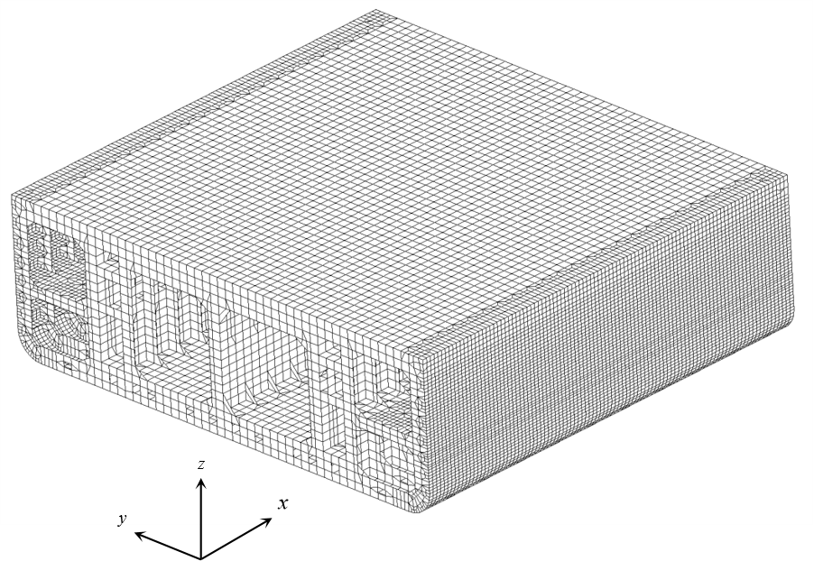
图2.2.1.5 典型整体舱段计算模型
2.2.1.6 在首尾型线收缩区域，经CCS认可，可在2.2.1.3、2.2.1.5的基础上加大模型范围。

2.2.2 建模要求
2.2.2.1 单元类型和大小应符合钢规第2篇第1章第5节1.5.6.3的要求，且选择单元类型一般按照以下原则：
（1）线性强度直接计算一般采用粗网格模型进行校核；
（2）强框架、纵桁的腹板用壳单元模拟，壳单元的网格尺寸一般采用骨材间距。强框架、纵桁沿其高度方向一般不少于3个单元，对于腹板高度较小的可以使用2个单元建模；
（3）主要支撑构件上的面板可采用梁单元或壳单元模拟；
（4）铸钢首柱可采用实体单元模拟。
2.2.2.2 主要支撑构件腹板上开孔（含人孔）处理的方法应根据表2.2.2.2的要求。
主要支撑构件腹板上开孔的处理 表2.2.2.2
衡准 | 建模
$h_{0}/h<0.5$且$g_{0}<2.0$ | 开孔不需建模
${h_{0}}/h≥0.5$或$g_{0}≥2.0$ | 开孔应建模，可通过移除开孔处相应的单元形式。
其中：
$$g_{0}=\left(1+\frac{l_{0}^{2}}{2.6{\left(h−h_{0}\right)}^{2}}\right)$$
$l_{0}$: | 平行于主要支撑构件腹板方向的开孔长度，m，如图2.2.2.2(1)所示。对于间距d₀d0小于$0.25h$的连续开孔，$l_{0}$取所有开孔跨过的长度，如图2.2.2.2(2)所示。
$h_{0}$: | 平行于腹板高度方向的开孔高度，m，如图2.2.2.2(1)、(2)所示。
$h$: | 开孔处主要支撑构件的腹板高度，m，如图2.2.2.2(1)、(2)所示。

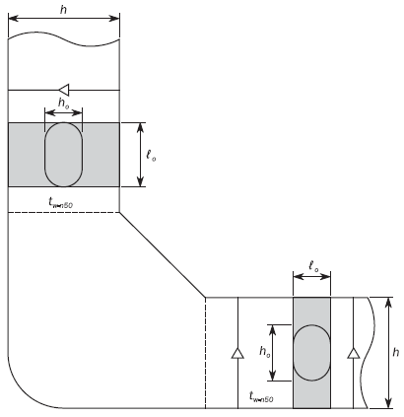
图2.2.2.2(1) 腹板上的开孔
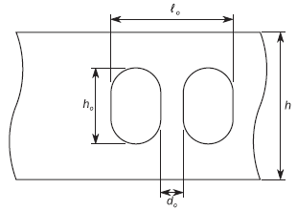
图2.2.2.2(2) $d_{0}<h/4$的连续开孔的长度$l_{0}$

2.2.3 边界条件

2.2.3.1 当采用局部构件模型时，边界约束均见表2.2.3.1，详见图2.2.3.1。

表2.2.3.1 模型边界约束
位置 | 平移 |  |  | 转动
位置 | δx | δy | δz | θx | θy | θz
前后端
横剖面 | 固定 | － | 固定 | － | 固定 | 固定
纵向位置/中纵线
纵剖面 | － | 固定 | － | 固定 | － | 固定
水平面（如需） | － | 固定 | 固定 | 固定 | 固定 | －
注1：[－]表示不需施加约束（自由）。
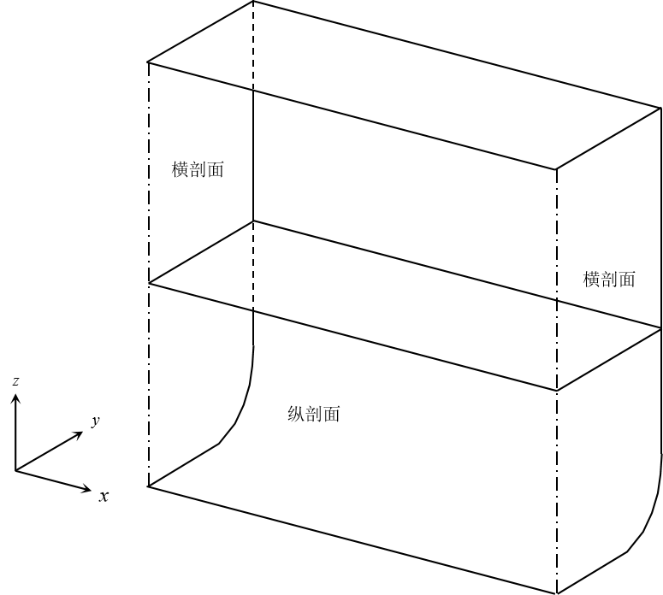
图2.2.3.1 局部构件模型边界约束
2.2.3.2 当采用整体舱段模型时，模型前后端面边界约束采用刚性固定，详见图2.2.3.2。
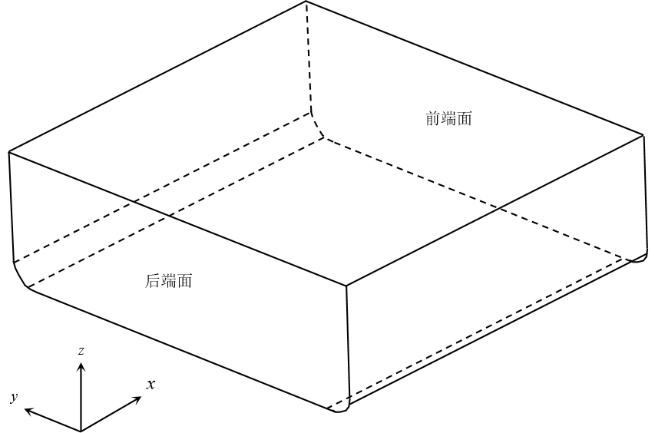
图2.2.3.2 整体舱段模型边界约束

第3节 载荷应用及工况
2.3.1 以冰载荷板的形式加载到有限元模型中。当冰载荷板尺寸与模型网格尺寸不一致时，可根据需要将冰压力施加到最接近的载荷板尺寸，并调整冰压力，使调整后的载荷板上总力保持一致。
式中：P_{adj}——调整后的冰压力，MPa；
P_{avg}——平均冰压力，MPa，见1.2.2；
w——载荷板宽度，m，见1.2.4；
b——载荷板高度，m，见1.2.3；
AF——船体区因子，见1.2.5；
w_{mesh}——最接近载荷板宽度的网格边界宽度，m；
b_{mesh}——最接近载荷板高度的网格边界高度，m。
2.3.2 冰载荷作用下的结构强度直接计算只需施加冰载荷，不需要叠加其他载荷，如静水载荷、水动力载荷和船体梁载荷等。
2.3.3 载荷板应加载在弯曲和剪切联合作用下构件承载能力最弱的部位，并尽量远离约束边界。
2.3.4 如分析区域内结构形式相似，则分析目标可选取分析区域范围内具有代表性的典型结构或者最弱结构。
2.3.5 根据分析目标不同，需要重点关注的冰载荷位置可参见表2.3.5。
表2.3.5 校核工况
工况 | 位置 | 应用对象 | 备注
LC1 | 载荷板位于货舱中部处舷侧纵桁上 | 舷侧纵桁（强框间） | 见2.3.5(1)a、2.3.5(2)a
LC2 | 载荷板位于近横舱壁处舷侧纵桁上 | 舷侧纵桁（近横舱壁处） | 见2.3.5(1)a、2.3.5(2)a
LC3 | 载荷板位于货舱中部处甲板上 | 甲板（强框间） | 见2.3.5(1)a、2.3.5(2)a
LC4 | 载荷板位于近横舱壁处甲板上 | 甲板（近横舱壁处） | 见2.3.5(1)a、2.3.5(2)a
LC5 | 载荷板中心纵向位置位于构件处，垂向位置位于构件跨距端部处舷侧纵桁（如有）上方。 | 强肋骨/横隔板（强框间） | 见2.3.5(1)c、2.3.5(2)c
LC6 | 载荷板中心纵向位置位于构件处，垂向位置位于构件跨距端部处舷侧纵桁（如有）上方。 | 强肋骨/横隔板（近横舱壁处） | 见2.3.5(1)c、2.3.5(2)c
LC7 | 载荷板中心纵向位置位于构件处，垂向位置位于构件跨距间。 | 强肋骨/横隔板（强框间） | 见2.3.5(1)c、2.3.5(2)c
LC8 | 载荷板中心纵向位置位于构件处，垂向位置位于构件跨距间。 | 强肋骨/横隔板（近横舱壁处） | 见2.3.5(1)c、2.3.5(2)c
LC9 | 载荷板中心纵向位置位于构件处，垂向位置位于构件跨距端部处甲板（如有）上方。 | 强肋骨/横隔板（强框间） | 见2.3.5(1)c、2.3.5(2)c
LC10 | 载荷板中心纵向位置位于构件处，垂向位置位于构件跨距端部处甲板（如有）上方。 | 强肋骨/横隔板（近横舱壁处） | 见2.3.5(1)c、2.3.5(2)c
LC11 | 载荷板中心纵向位置位于构件处，垂向位置位于舷侧纵桁（如有）上方。 | 横舱壁 | 见2.3.5(1)c、2.3.5(2)c
LC12 | 载荷板中心纵向位置位于构件处，垂向位置位于舷侧纵桁/甲板间。 | 横舱壁 | 见2.3.5(1)c、2.3.5(2)c
LC13 | 载荷板中心纵向位置位于构件处，垂向位置位于甲板（如有）上方。 | 横舱壁 | 见2.3.5(1)c、2.3.5(2)c
LC14 | 载荷板纵向位于首柱处，垂向位于首柱结构典型位置。 | 首柱区域内主要支撑构件 | 2.3.5(3)
注1：尽管如图2.3.5所示，若其他位置有显著结构弱化的，也应纳入分析目标。
注2：分析目标区域结构排布、尺寸相似的，可以选取典型位置进行分析。
注3：首尾型线收缩处，应加大分析目标选取数量。
注4：船底结构（即船体区BI_{b}、M_{b}、S_{b}）按图2.3.5(1)加载，即载荷板高度方向b与骨架方向平行。

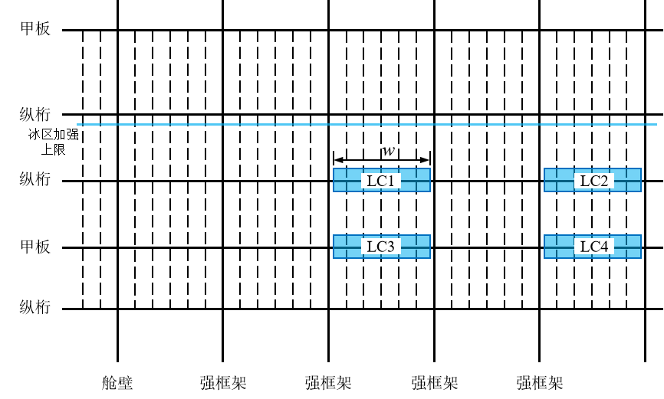
(a)纵向构件
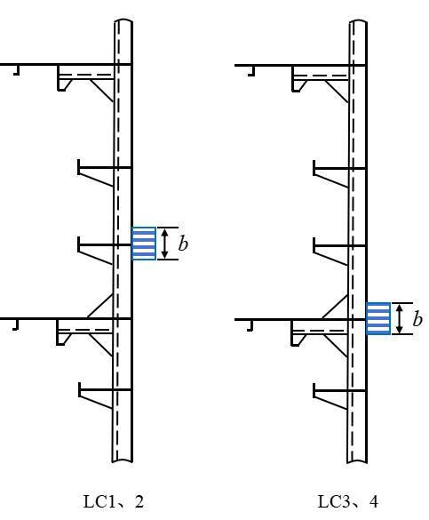
(b)舷侧纵桁/甲板

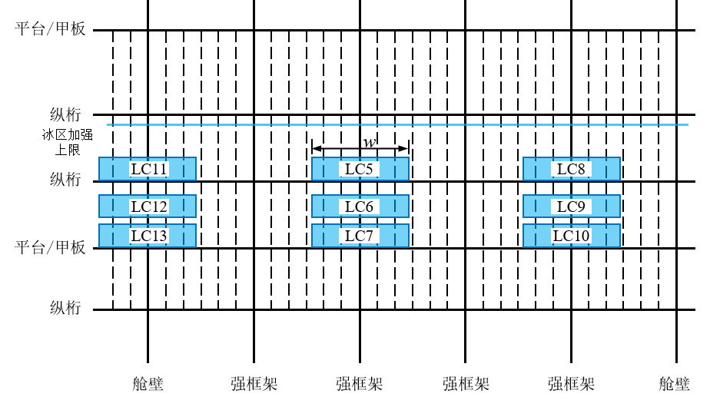
(c)横向构件
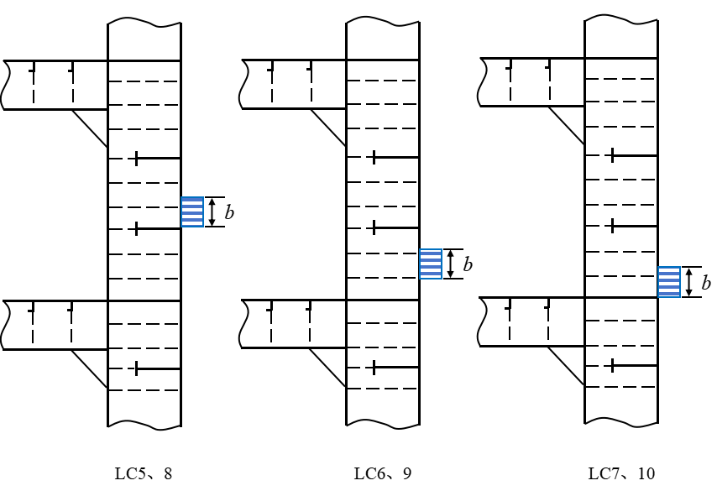
(d)强肋骨/横隔板
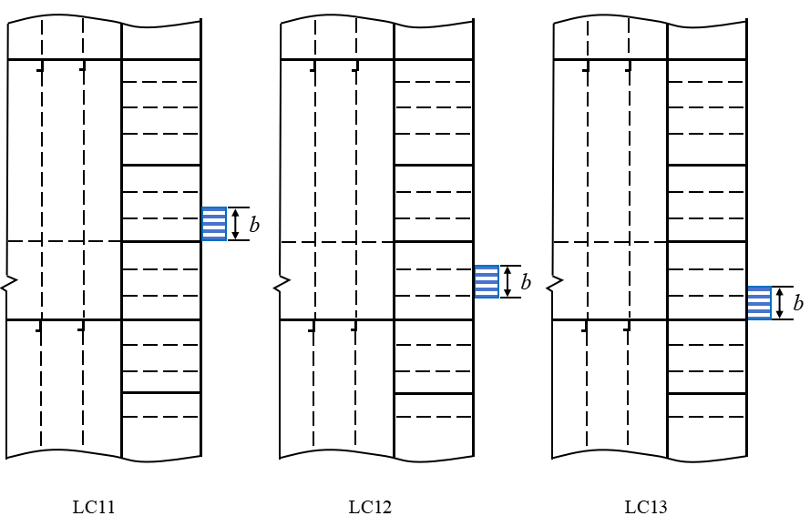
(e)横舱壁
图2.3.5(1) 典型载荷板加载位置（横骨架式）
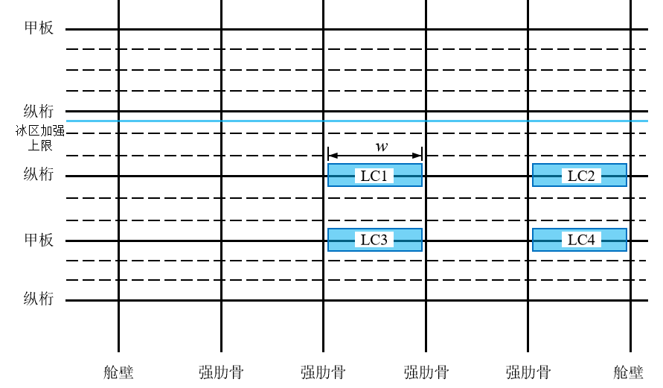
(a)纵向构件
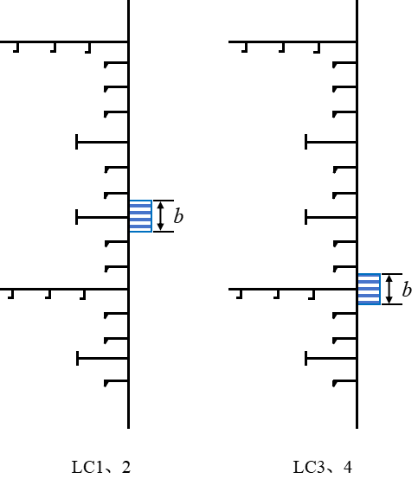
(b)舷侧纵桁/甲板
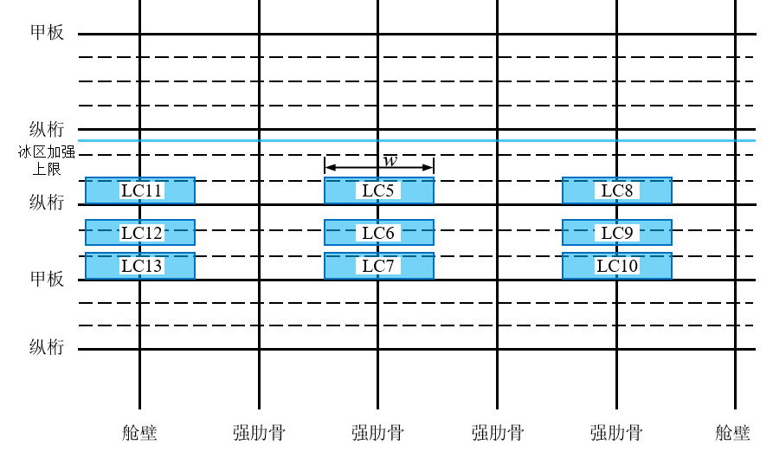
(c)横向构件
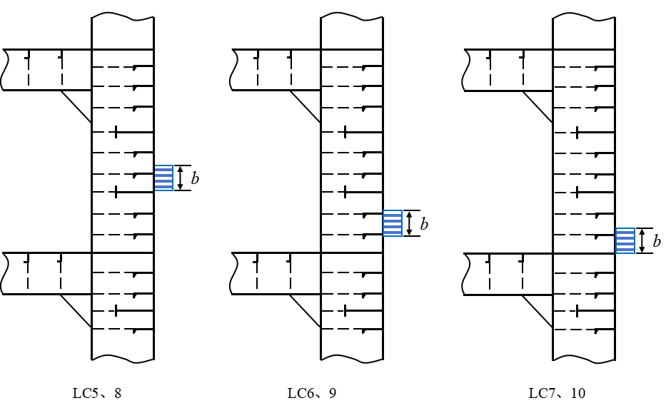
(d)强肋骨/横隔板
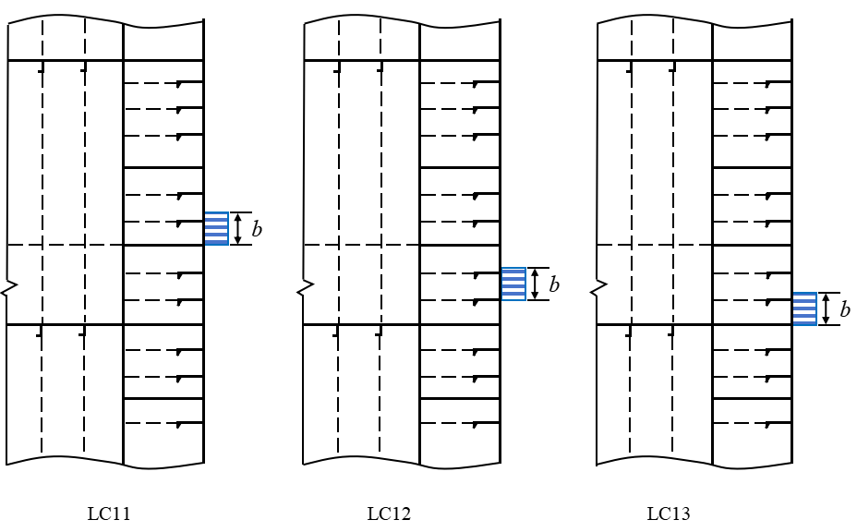
(e)横舱壁
图2.3.5(2) 典型载荷板加载位置（纵骨架式）

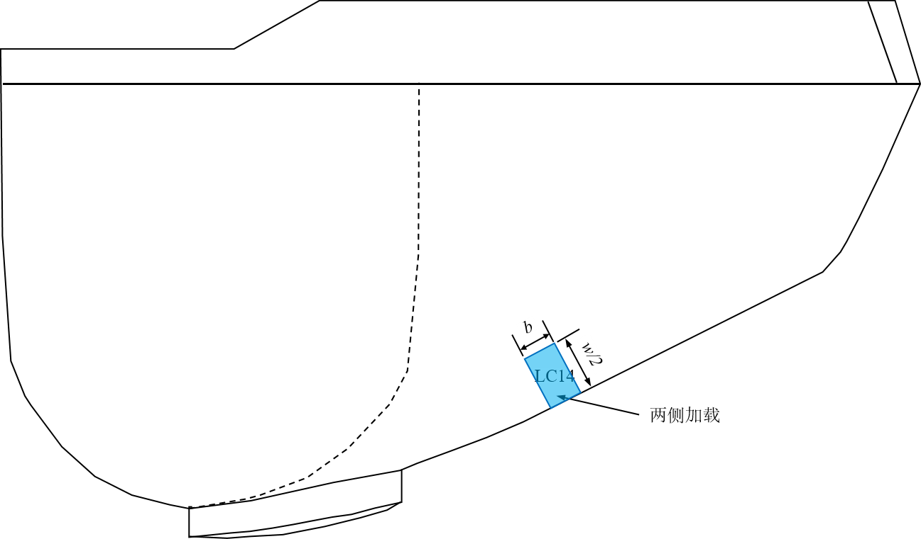
图2.3.5(3) 典型载荷板加载位置（首柱）

第4节 屈服强度
2.4.1 主要支撑结构的屈服强度应满足如下衡准：
（1）腹板、舱壁板和甲板板的名义剪切应力应不大于$R_{eH}/\sqrt{3}$;
（2）强肋骨和水平桁的面板名义Von Mises应力应不大于1.15$R_{eH}$。

第5节 屈曲强度
2.5.1 应对极地船舶舷侧承受冰载荷的主要支撑构件，以及起支撑骨架作用的横舱壁板、甲板板等板结构进行屈曲强度评估。
2.5.2 对于横舱壁、平台/甲板等板结构的屈曲评估范围，应取下列中的大者：
（1） 毗邻平行的强肋骨或纵桁的腹板高度；
（2） 与板结构相交的骨材构件高度的2.5倍。
2.5.3 在屈曲强度评估中应考虑双轴向压应力和剪应力，且使用板的中面应力来进行屈曲强度评估。
2.5.4 屈曲强度评估应基于净构件尺寸，在模型中扣除全部腐蚀增量t_{c}，其取值应不小于腐蚀/磨耗增量t_{s}，详见钢规第8篇第13章第2节13.2.11.2和13.2.11.3。
2.5.5 应对工作应力进行厚度修正后再用于屈曲评估，修正后的工作应力按下式计算：
MPa
式中：σ_{A}——修正后的工作应力；
σ——计算得到的工作应力；
t——模型中的板厚；
t_{c}——腐蚀增量。
2.5.6 除本小节规定外，屈曲评估应参照钢规第2篇第2章附录5第4节的相关要求进行。屈曲强度应满足以下衡准：
式中：W_{act}——施加的等效应力，详见钢规第2篇第2章附录5第4节；
W_{U}——等效屈曲能力，详见钢规第2篇第2章附录5第5节；
γ_{c}——结构失效时的应力倍增因子；
η_{all}——许用屈曲利用因子，取为1.0。

第三章 非线性强度直接计算

第1节 一般要求
3.1.1 本章给出了在冰载荷作用下的船体主要支撑构件非线性强度直接计算要求。
3.1.2 本章非线性强度直接计算计及材料非线性，应考虑如下：
（1）分析方法应能可靠地模拟结构的屈曲和塑性变形；
（2）衡准应确保足够的裕度以防止断裂和屈曲与屈服为主导致的刚度明显损失；
（3）构件的永久侧向变形和面外变形与相关的结构尺度相比应为较小值。
3.1.3 评估的主要支撑构件包括：
（1）横向构件：横舱壁、横向强框架、强肋骨，以及其他横向板结构；
（2）纵向构件：甲板、舷侧纵桁，以及其他纵向板结构；
（3）首柱区域内的主要支撑结构（对于首/尾双向航行的船舶，尾柱区域可参照首柱区域的要求进行评估）。

第2节 结构模型
3.2.1 采用非线性方法进行直接强度分析时，除本节特别规定以外，还应符合本指南第2章第2节相关规定。
3.2.2 评估区域应采用细网格，细网格模型的范围应考虑冰载荷板的大小和支撑结构的布置，一般应包括如下：
（1）纵向：2档强框架+1档强框架+2档强框架；
（2）垂向：1档舷侧纵桁（或甲板平台）+1档舷侧纵桁（或甲板平台）+1档舷侧纵桁（或甲板平台）；
（3）横向：舷侧至内壳、纵舱壁或中纵线。
3.2.3 结构建模
3.2.3.1 评估区域的板和骨材一般采用4节点的壳单元建模，在趾端、折角等应力集中处应尽可能避免使用三角形单元。
3.2.3.2 网格尺寸应能合理地表示结构的局部变形及应力变化。通常单元尺寸应不大于骨材间距的1/8。
3.2.3.3 对于高应力的关键区域，有限元网格应足够精细，一般取50 mm × 50 mm。
3.2.3.4 当评估区域网格尺寸大于3.2.3.2的要求时，应提交典型工况的网格敏感性分析并经CCS确认。
3.2.3.5 评估区域以外可采用粗网格建模，并应满足本指南第2章2.2.2的相关要求。细化网格与粗网格之间网格密度的过渡应保持平稳。
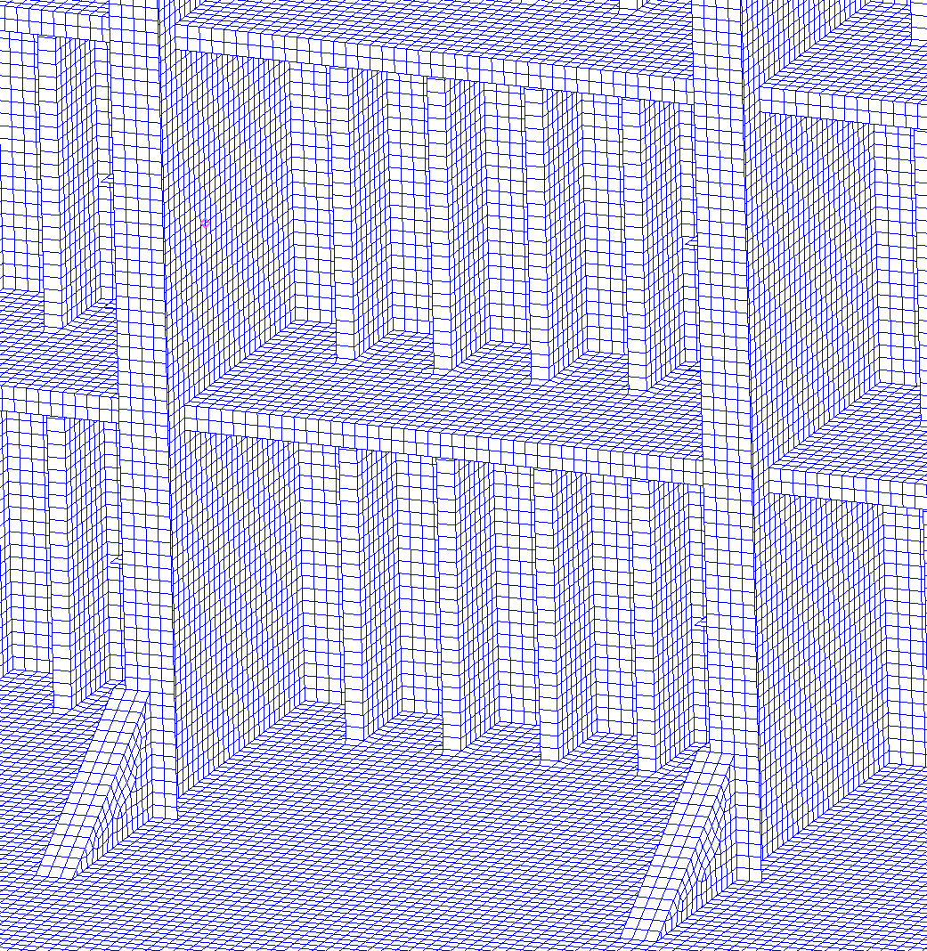
图3.2.4 细网格模型示意图
3.2.4 边界条件见本指南第2章2.2.3。

第3节 材料模型
3.3.1 材料模型通常应能够反映结构的非线性行为。一般可采用双线性应力-应变曲线的理想弹塑性材料，如图3.3.1所示，AB为线弹性阶段，斜率为弹性模量E。BC为弹塑性阶段，斜率取弹性模量E的1/1000。如采用其他非线性材料模型，应提交CCS确认。
应变ε
应力σ
A
B
C
图3.3.1 双线性应力-应变曲线

第4节 非线性分析
3.4.1 应基于非线性计算获得的冰压力-变形曲线进行结构强度评估。如图3.4.1所示，冰载荷采用增量法加载，达到目标值P_{e}(见3.4.4)后卸载，进而获得结构的永久变形δ_{p}。
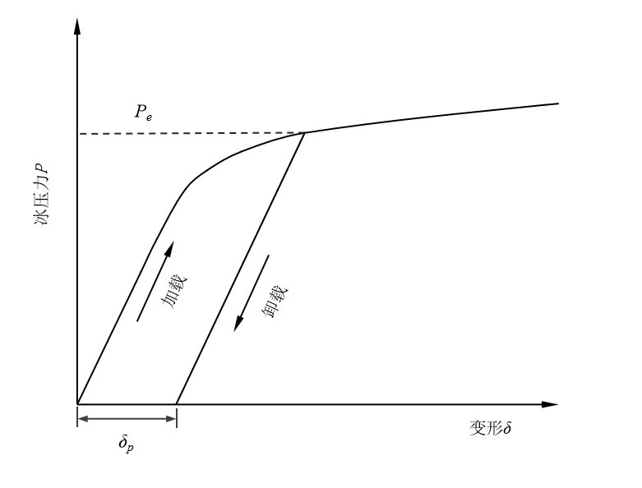
图3.4.1 冰压力-变形曲线
3.4.2 为便于后续强度分析，冰压力-变形曲线范围应至少涵盖P_{e}。
3.4.3 对于侧向变形，应在构件最大变形点垂直于外板方向量取。对于面外变形，应在构件最大变形点垂直原构件平面量取。
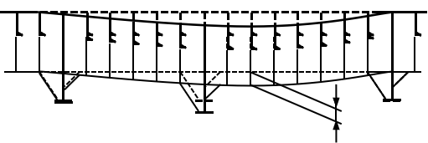
图3.4.3（1） 侧向变形位移量取
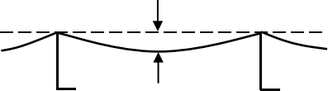
图3.4.3（2） 面外变形位移量取
3.4.4 用以获得结构永久变形、塑性应变的冰载荷P_{e}按下式计算：
式中：CF_{O}——过载系数，见表3.4.4。
AF——船体区因子，见1.2.5。
P_{avg}——设计冰载荷，见1.2.2。
表3.4.4 过载系数
冰级 | CF_{O}
冰级 | 永久变形 | 塑性应变
PC1~PC3 | 1.1 | 1.5
PC4~PC5 | 1.15 | 1.5
PC6~PC7 | 1.2 | 1.5
3.4.5 可基于冰压力-变形曲线按如下公式计算结构永久变形：
式中：P——冰载荷；
δ——冰载荷P对应的结构变形；
k——冰压力-变形曲线弹性阶段相对于变形轴的斜率。
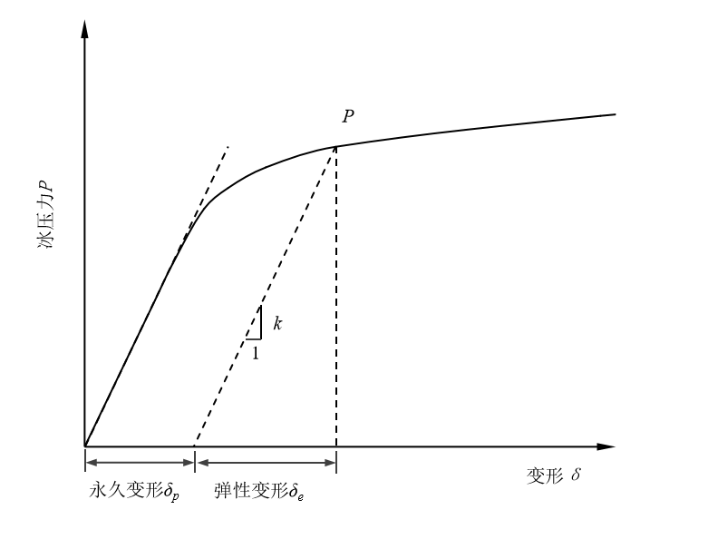
图3.4.5 塑性变形计算

第5节 载荷应用及工况
3.5.1 载荷板应设置在弯曲和剪切联合作用下冰区加强范围内的构件承载能力最弱的部位。应特别关注结构加强区域的减轻孔、开孔。表3.5.1给出了主要的工况。
表3.5.1 计算工况
工况 | 位置 | 应用对象 | 变形 | 备注
LC1 | 载荷板位于货舱中部处舷侧纵桁上 | 舷侧纵桁（强框间） | 侧向、面外 | 见2.3.5（1）a、2.3.5(2)a
LC2 | 载荷板位于近横舱壁处舷侧纵桁上 | 舷侧纵桁（近横舱壁处） | 侧向、面外 | 见2.3.5（1）a、2.3.5(2)a
LC3 | 载荷板位于货舱中部处甲板上 | 甲板（强框间） | 侧向、面外 | 见2.3.5（1）a、2.3.5(2)a
LC4 | 载荷板位于近横舱壁处甲板上 | 甲板（近横舱壁处） | 侧向、面外 | 见2.3.5（1）a、2.3.5(2)a
LC5 | 载荷板中心纵向位置位于构件处，垂向位置位于构件跨距端部处舷侧纵桁（如有）上方。 | 强肋骨/横隔板（强框间） | 侧向、面外 | 见2.3.5(1)c、2.3.5(2)c
LC6 | 载荷板中心纵向位置位于构件处，垂向位置位于构件跨距端部处甲板（如有）上方。 | 强肋骨/横隔板（近横舱壁处） | 侧向、面外 | 见2.3.5(1)c、2.3.5(2)c
LC7 | 载荷板中心纵向位置位于构件处，垂向位置位于构件跨距间。 | 强肋骨/横隔板（强框间） | 侧向、面外 | 见2.3.5(1)c、2.3.5(2)c
LC8 | 载荷板中心纵向位置位于构件处，垂向位置位于构件跨距间。 | 强肋骨/横隔板（近横舱壁处） | 侧向、面外 | 见2.3.5(1)c、2.3.5(2)c
LC9 | 载荷板中心纵向位置位于构件处，垂向位置位于构件跨距端部处舷侧纵桁（如有）上方。 | 强肋骨/横隔板（强框间） | 侧向、面外 | 见2.3.5(1)c、2.3.5(2)c
LC10 | 载荷板中心纵向位置位于构件处，垂向位置位于构件跨距端部处甲板（如有）上方。 | 强肋骨/横隔板（近横舱壁处） | 侧向、面外 | 见2.3.5(1)c、2.3.5(2)c
LC11 | 载荷板中心纵向位置位于构件处，垂向位置位于舷侧纵桁（如有）上方。 | 横舱壁 | 面外 | 见2.3.5(1)c、2.3.5(2)c
LC12 | 载荷板中心纵向位置位于构件处，垂向位置位于舷侧纵桁/甲板间。 | 横舱壁 | 面外 | 见2.3.5(1)c、2.3.5(2)c
LC13 | 载荷板中心纵向位置位于构件处，垂向位置位于甲板（如有）上方。 | 横舱壁 | 面外 | 见2.3.5(1)c、2.3.5(2)c
LC14 | 载荷板纵向位于首柱处，垂向位于首柱结构典型位置。 | 首柱区域内主要支撑构件 | 侧向、面外 | 见2.3.5(3)
注1：尽管如图2.3.5所示，若其他位置有显著结构弱化的，也应纳入分析目标。
注2：分析目标区域结构排布、尺寸相似的，可以选取典型位置进行分析。
注3：首尾型线收缩处，应加大分析目标选取数量。
注4：船底结构（即船体区BI_{b}、M_{b}、S_{b}）按图2.3.5(1)加载，即载荷板高度方向b与骨架方向平行。

3.5.2 当载荷板尺寸与模型网格尺寸不一致时，可按2.3.1的要求将载荷板施加到模型中。

第6节 衡准
3.6.1 主要支撑构件应满足3.6.2和3.6.3的要求。
3.6.2 永久变形
3.6.2.1 冰载荷板加载至P_{e}的构件侧向永久变形应不大于其支撑构件间距l的0.3%。当最大变形位于其支撑构件处时，则支撑构件间距l取两侧相邻的支撑构件的最大间距，且取值不小于3m。
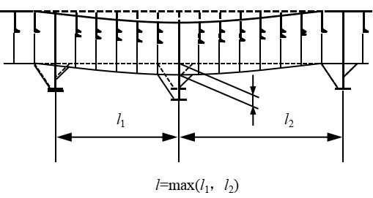
图3.6.1.1 跨距量取
3.6.2.2 冰载荷板加载至P_{e}的构件面外永久变形应小于表3.6.2.2中允许的面外永久变形。
表3.6.2.2 允许的面外永久变形
构件 | 示意图 | 允许的面外永久变形
舷侧纵桁腹板  强肋骨腹板  横隔板  甲板  横舱壁 | 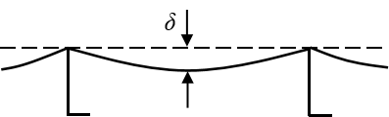 | 8 mm
舷侧纵桁腹板  强肋骨腹板 | 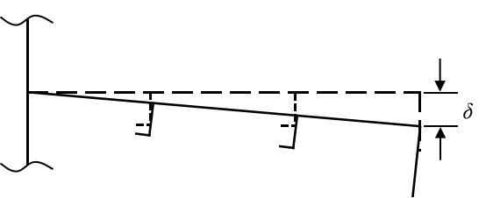 | l⁽¹⁾/400
舷侧纵桁面板  强肋骨面板 | 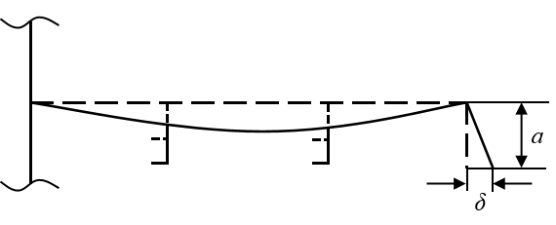 | 3a⁽²⁾/100
注：（1）l：构件跨距，不考虑肘板折减。
（2）a：面板宽度。
3.6.3 塑性应变
3.6.3.1 冰载荷板加载至P_{e}的主要支撑构件塑性应变应不大于0.05。

